Муниципальное автономное дошкольное образовательное учреждение
детский сад №11 «Умка» г.Павлово

Консультация для родителей
По теме: «Выбираем круг для плавания»
(Образовательная область: «Физическое развитие»)

Составила:
Инструктор по плаванию Кузина О.А.

2021 г.

ВЫБИРАЕМ КРУГ ДЛЯ ПЛАВАНИЯ
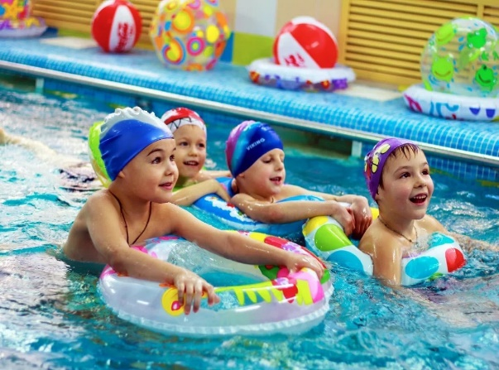
С приходом лета, время отдыха, моря и пляжа, на прилавках магазинов начинают появляться плавательные средства – надувные круги в самых различных размерах и формах. Классические надувные круги позволяют детям свободно чувствовать себя в воде, но при этом плавательное средство предназначено для ребят старше 3-х лет.
Нужен ли ребенку круг или без него можно обойтись?
Детский круг отлично подходит для ребят разного возраста по нескольким причинам:
- Формирование психологического доверия к воде. Ребёнок попадает в незнакомую для него среду, ведь вода в бассейне или море для него – это целая стихия, которая отличается от привычной ванночки и даже взрослой ванны.
- Дополнительная мера безопасности. Но важно помнить, что изделие не даёт основания оставить детей без присмотра.
- Базовое обучение передвижению в воде. Малыш теряется, впервые погрузившись в «большую» воду, даже если он находится в обычном бассейне. В зависимости от возраста детский круг помогает почувствовать своё тело, научиться его контролировать, правильно двигаться и держаться на воде.
- Обучение через игру. В маленьком возрасте детям не хочется монотонно повторять движения, выслушивать инструкции по тому, как правильно плавать – им хочется веселиться, а детский круг отлично для этого подходит!
- Оздоровление и активное купание. Водные процедуры намного эффективнее, если ребёнок постоянно находится в движении, а круг ему в этом помогает.

Высококачественная ПВХ-пленка – что это?

Именно «ПВХ», а не какой-либо другой материал должен значиться в составе изделия. ПВХ-пленка – это плотный и надёжный полимерный материал, рассчитанный на долгий и активный срок использования. ПВХ не образует заломов, не трескается от перепадов температуры, не царапается и не выгорает на солнце.
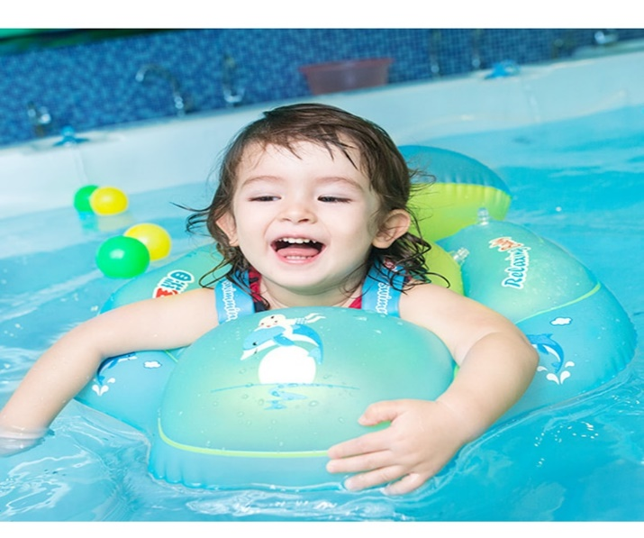
«Экологичность состава
Весь товар для детей обязательно проходит проверку на безопасность и сертифицируется. Но это только в том случае, если он сделан официально или по заказу магазина. Независимо от того, где куплен круг для купания, он должен сопровождаться документами и пометкой о безопасности на упаковке.

Что понравится ребёнку?
Дети любого возраста обожают яркие и необычные вещи, им с детства хочется чувствовать себя особенными. Детский круг – это не только средство безопасности, но и аксессуар для активного отдыха в воде, который поможет не бояться плавать. Ребёнок обязательно обрадуется, если родители решат подобрать модель, учитывая его предпочтения:
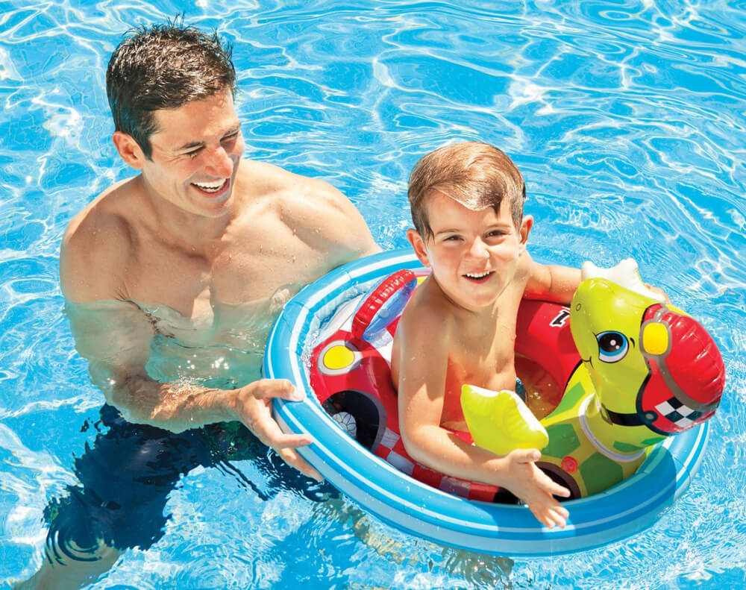
- Необычная форма или любимый цвет. Будет здорово, если вы предложите ребёнку несколько безопасных вариантов и предложите выбрать самостоятельно.

- Наличие шнура, чтобы держаться за него, переносить или играть с друзьями. Такая модель обычно предусмотрена для детей постарше и подростков.
- Дополнительные выпуклые элементы в виде листочков, леденцов или других необычных вставок.

Определяемся с размером
Диаметр детского круга напрямую зависит от пропорций тела ребёнка. Из слишком большого изделия дети выскальзывают и чувствуют себя некомфортно.
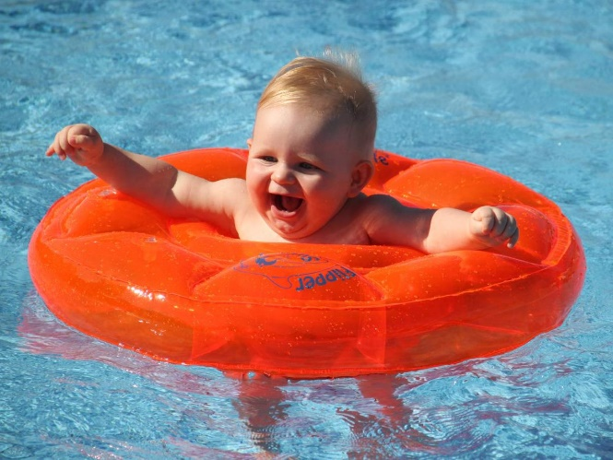
А в маленький круг они не поместятся или будут вести себя скованно. Обычно в магазине указано, для какого возраста предназначен товар, но не стоит покупать «на вырост».

Не считайте, что, вручив ребенку надувной круг, вы обеспечили его безопасность. Обязательно сами проверьте, как ребенок надел круг, надежно ли он держится на теле ребенка. Не спускайте глаз с малыша во время всего его пребывания в воде!

Хорошего плавания!

